**PREINFORME SESIÓN 3.**

**PAREJA:** Ignacio Rabuñal Y Victoria Pelayo. Grupo 2102

1.a

Hemos calculado de manera teórica el valor de Vout y obtenemos que es de 3.125V.

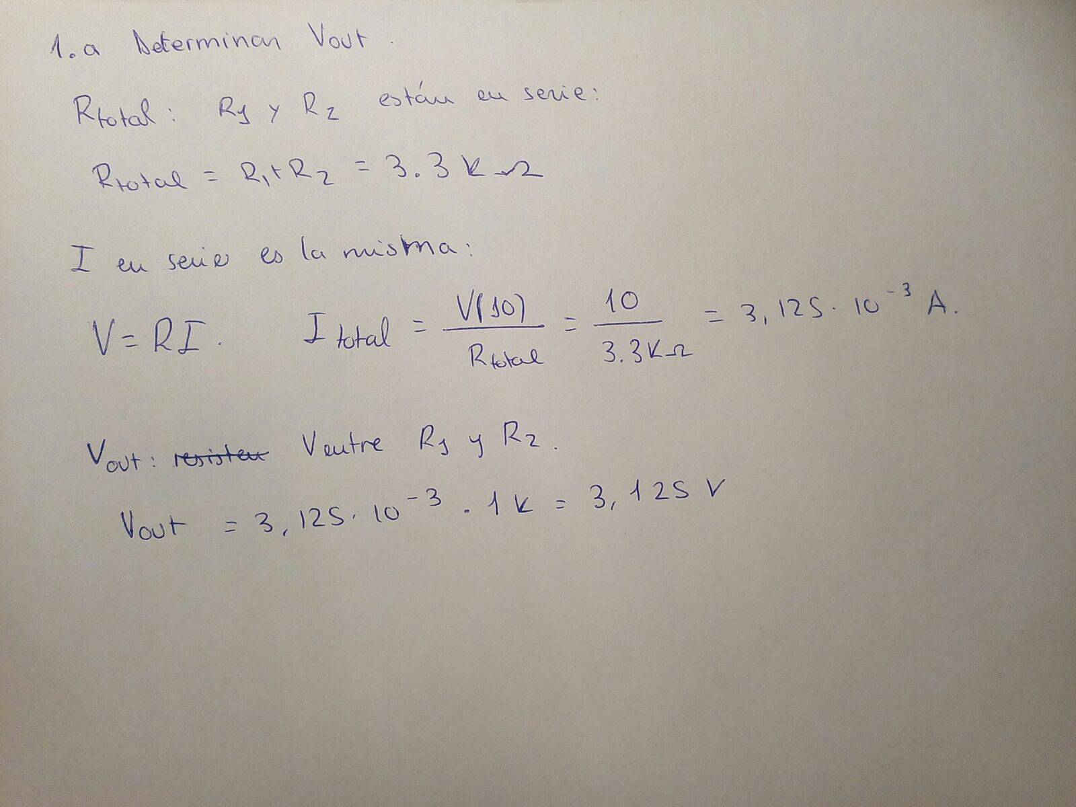

1.b

En la simulación el valor de Vout obtenido es igual al que hemos obtenido teóricamente.

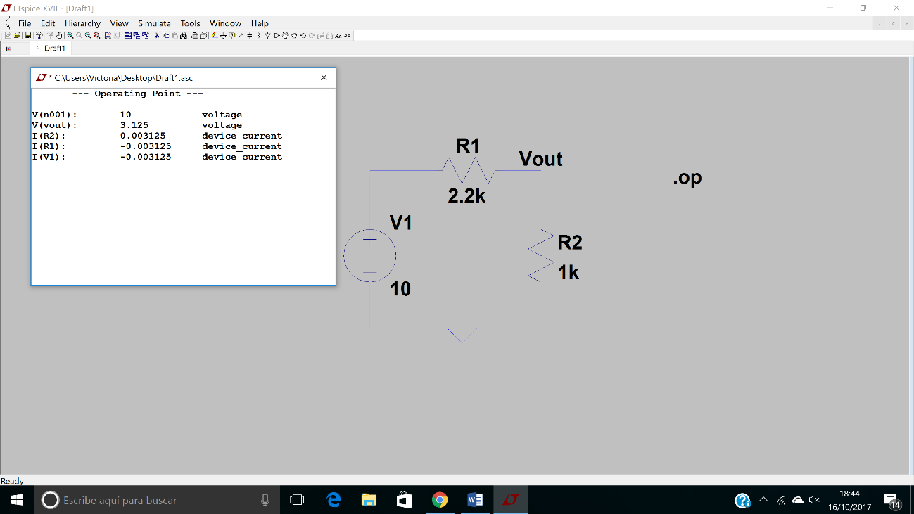

1.c

Hemos hallado el valor de R3 de manera teórica de esta manera:

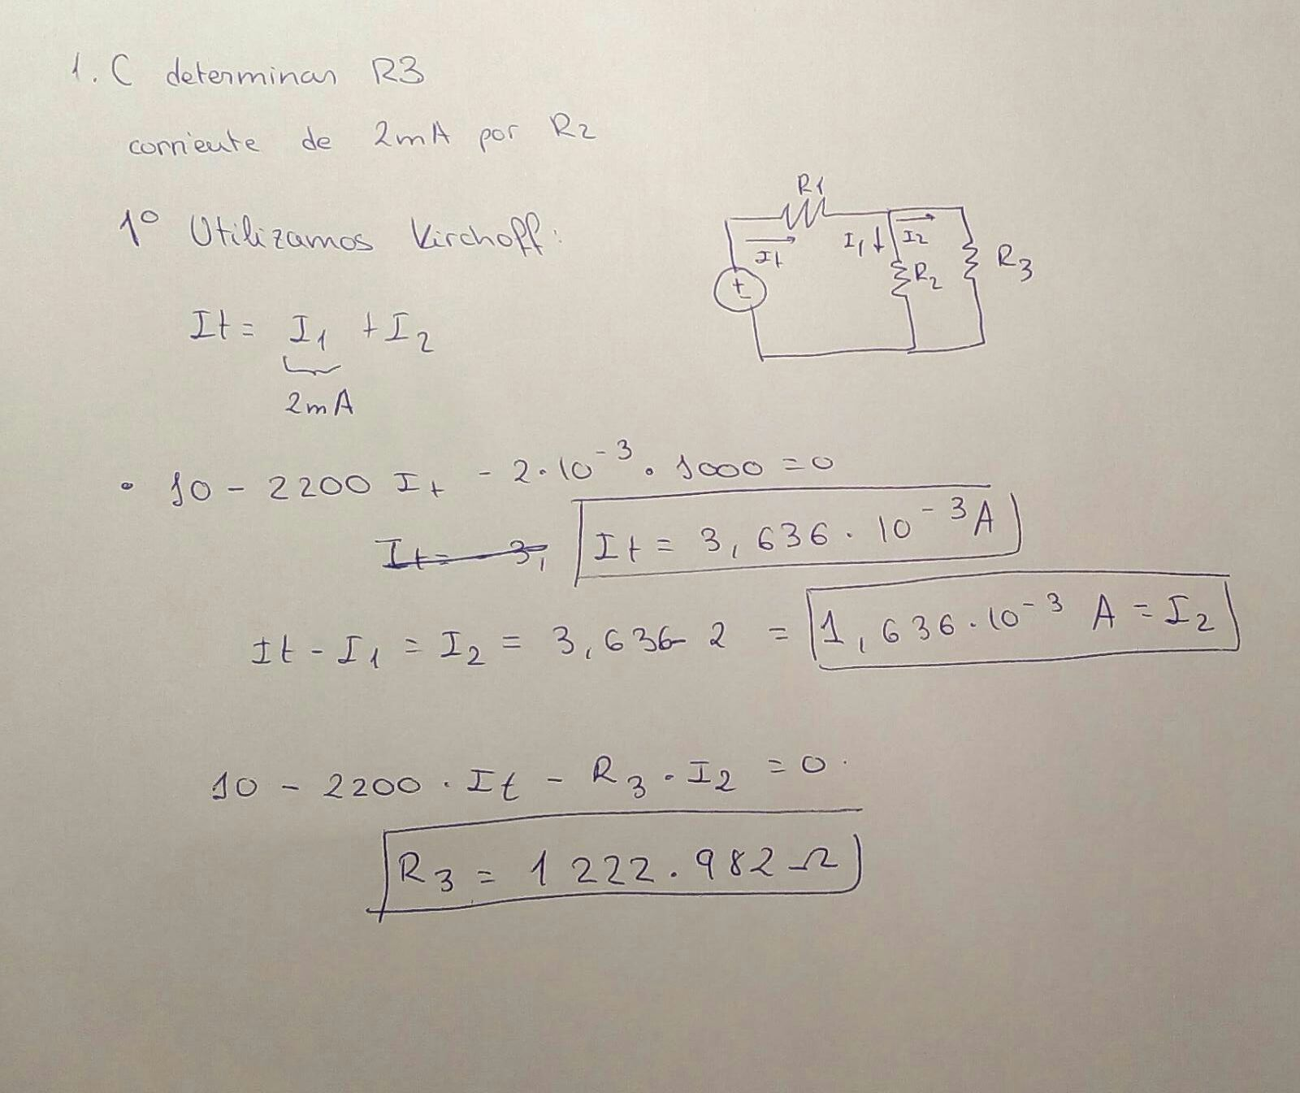

1.d

Hemos puesto en el programa el valor de R3 que hemos obtenido de manera teórica y como debía salir el valor de la corriente que circula por R2 es 2mA.

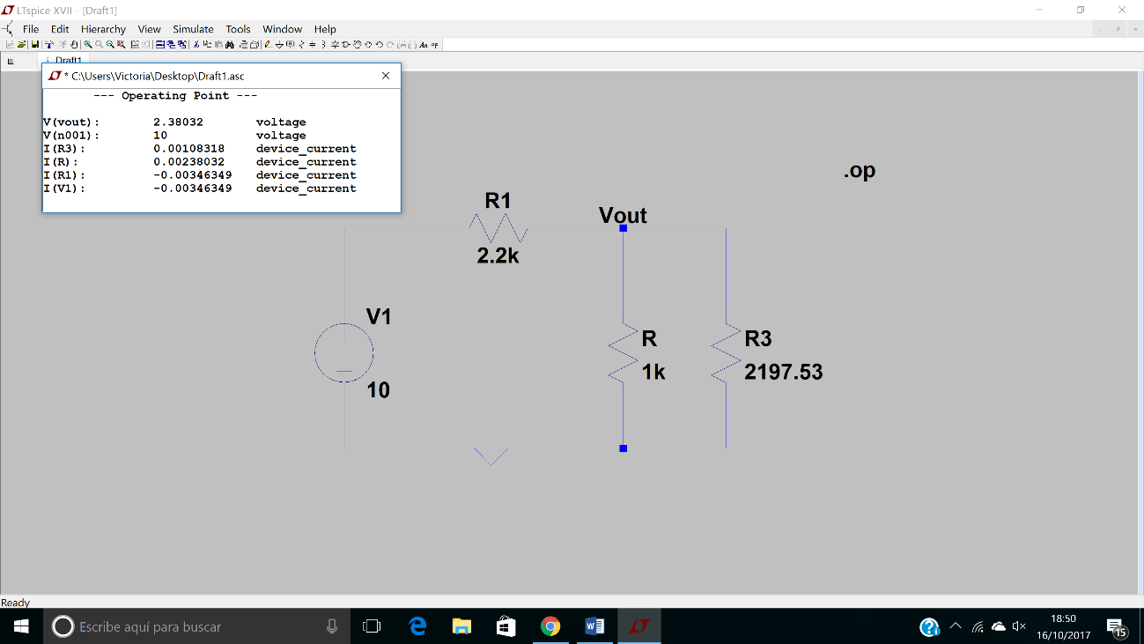

1.e

El valor de la potencia disipada será :

P = I*I*R .

En nuestro caso tomaremos I2 y R3.

P = 3.27 *10^(-3) w.

1.f

Los resultados que obtenemos a raíz de las simulaciones son prácticamente los mismos que los que obtenemos de manera teórica. Esto en la práctica no pasará así, las simulaciones nos sirven para analizar lo que realmente debería pasar en un circuito.